温馨提示：
此题库为Word版，请按住Ctrl,滑动鼠标滚轴，调节合适的观
看比例，点击右上角的关闭按钮可返回目录。
考点5 万有引力与航天
一、选择题
1.（2012·安徽理综·T14）我国发射的“天宫一号”和“神舟八号”在对接前,“天宫一号”的运行轨道高度为350km,“神舟八号”的运行轨道高度为343km.它们的运行轨道均视为圆周,则 ( )
A.“天宫一号”比“神舟八号”速度大
B.“天宫一号”比“神舟八号”周期长
C.“天宫一号”比“神舟八号”角速度大
D.“天宫一号”比“神舟八号”加速度大
【解题指南】卫星绕地球做匀速圆周运动时,万有引力提供向心力,根据F_{万}=F_{向},得出卫星的线速度、周期、角速度、向心加速度与轨道半径r的关系,从而得出“天宫一号”和“神舟八号”各个物理量的大小关系.
【解析】选B，由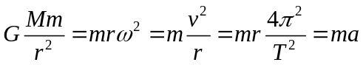，得
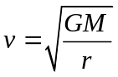，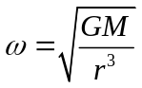，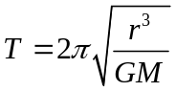，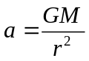，
由于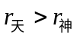，所以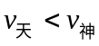，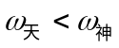，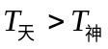，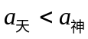；故正确选项为B.
2.（2012·天津理综·T3）一人造地球卫星绕地球做匀速圆周运动,假如该卫星变轨后仍做匀速圆周运动,动能减小为原来的,不考虑卫星质量的变化,则变轨前后卫星的 ( )
A.向心加速度大小之比为4∶1
B.角速度大小之比为2∶1
C.周期之比为1∶8
D.轨道半径之比为1∶2
【解题指南】解答本题时要注意以下三点：
- 卫星的向心力由万有引力提供
- 卫星的线速度、角速度、周期、向心加速度与轨道半径有关
- 首先应根据线速度的变化判断出轨道半径的变化，并进一步判断其它物理量的变化
【解析】选C.由动能变为原来的知，其线速度变为原来的，由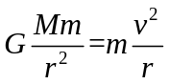可得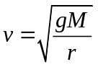，所以变轨前后轨道半径之比为1:4，选项D错；由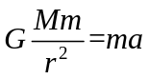可得 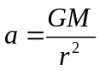，所以变轨前后向心加速度之比为16:1，选项A错；由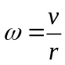得，变轨前后角速度之比为8:1，选项B错；由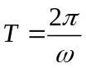得，变轨前后周期之比为1:8，选项C对.
3.（2012·浙江理综·T15）如图所示,在火星与木星轨道之间有一小行星带.假设该带中的小行星只受到太阳的引力,并绕太阳做匀速圆周运动.下列说法正确的是
( )
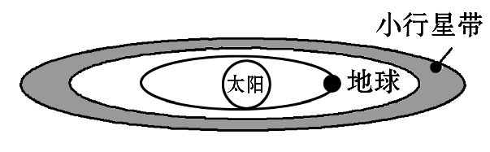
A.太阳对各小行星的引力相同
B.各小行星绕太阳运动的周期均小于一年
C.小行星带内侧小行星的向心加速度值大于外侧小行星的向心加速度值
D.小行星带内各小行星圆周运动的线速度值大于地球公转的线速度值
【解题指南】各小行星做匀速圆周运动需要的向心力由万有引力提供，根据万有引力的定律和牛顿第二定律可快速解答.
【解析】选C.根据万有引力定律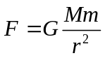可知，由于各小行星的质量和到太阳的距离不同，万有引力不同，选项A错误；设太阳质量为M，小行星质量为m，由万有引力提供向心力，则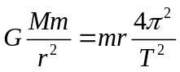，则各小行星做匀速圆周运动周期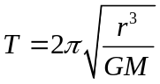，由于各小行星的轨道半径r大于地球的轨道半径，所以，各小行星绕太阳运动的周期均大于地球的周期1年，选项B错误；向心加速度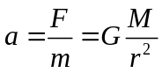,内侧小行星到太阳的距离小，向心加速度大，选项C正确；由得小行星的线速度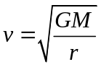，小行星做圆周运动的轨道半径大于地球的公转轨道半径，线速度小于地球绕太阳公转的线速度，选项D错误.
4.（2012·江苏物理·T8）2011年8月,“嫦娥二号”成功进入了环绕“日地拉格朗日点”的轨道,我国成为世界上第三个造访该点的国家.如图所示,该拉格朗日点位于太阳和地球连线的延长线上,一飞行器处于该点,在几乎不消耗燃料的情况下与地球同步绕太阳做圆周运动,则此飞行器的 ( )
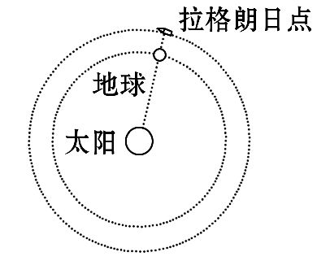
A.线速度大于地球的线速度
B.向心加速度大于地球的向心加速度
C.向心力仅由太阳的引力提供
D.向心力仅由地球的引力提供
【解题指南】解答本题时可按以下思路分析：
同步的特点
半径关系
实例中向心力特点
【解析】选A、B.由题意知在该位置时,飞行器和地球具有相同的角速度,由于飞行器绕太阳运行的轨道半径大于地球绕太阳运行的轨道半径,由v=ωr可知,飞行器的线速度一定大于地球的线速度,A正确;由a=ω²r可知,飞行器的向心加速度一定大于地球的向心加速度,B正确;此位置上向心力应由太阳和地球对其万有引力的合力提供,所以C和D错误.答案选A、B.
5.（2012·新课标全国卷·T21）假设地球是一半径为R、质量分布均匀的球体.一矿井深度为d.已知质量分布均匀的球壳对壳内物体的引力为零.矿井底部和地面处的重力加速度大小之比为 （ ）
A. 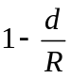 B. 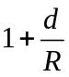 C. 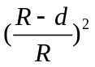 D. 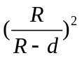
【解题指南】解答本题应把握以下两点：
忽略地球自转，万有引力和重力相等.
明确质量分布均匀的球壳对壳内物体的引力为零的含义.
【解析】选A.根据万有引力与重力相等可得，在地面处有：
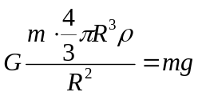
在矿井底部有
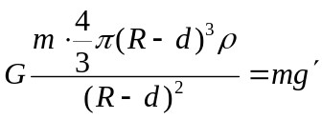，
所以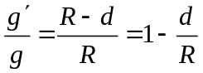.故选项A正确.
6.（2012·北京理综·T18）关于环绕地球运行的卫星,下列说法正确的是( )
A.分别沿圆轨道和椭圆轨道运行的两颗卫星,不可能具有相同的周期
B.沿椭圆轨道运行的一颗卫星,在轨道不同位置可能具有相同的速率
C.在赤道上空运行的两颗地球同步卫星,它们的轨道半径有可能不同
D.沿不同轨道经过北京上空的两颗卫星,它们的轨道平面一定会重合
【解题指南】本题需要把握以下三点:
(1)行星运动的开普勒定律.
(2)卫星运行过程中机械能守恒.
(3)同步卫星的周期都是相等的.
【解析】选B.根据开普勒定律，椭圆轨道半长轴的立方与周期的平方之比是一个常数，即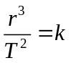，对同一中心天体来讲，如果在椭圆轨道运行的卫星的长半轴等于在圆轨道运行的卫星的半径，它们的运行周期就相等，A错误；同步卫星的轨道是正圆，周期都是24小时，根据，所有同步卫星的轨道半径r都相等，C错误；卫星运行过程中机械能守恒，在轨道的不同位置可能有相等的重力势能，因而具有相等的动能，所以轨道的不同位置，速率也有可能相等，B正确.过北京上空的卫星轨道可以有无限多条，轨道平面不一定重合，D错误.
7.（2012.山东理综·T15）2011年11月3日,“神舟八号”飞船与“天宫一号”目标飞行器成功实施了首次交会对接.任务完成后,“天宫一号”经变轨升到更高的轨道,等待与“神舟九号”交会对接.变轨前和变轨完成后,“天宫一号”的运行轨道均可视为圆轨道,对应的轨道半径分别为R₁、R₂,线速度大小分别为v₁、v₂.则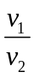等于
( )
A. 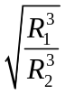 B.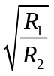
C. 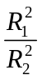 D. 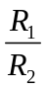
【解题指南】解答本题时可按以下思路分析：
分析向心力的来源
选择向心力表达式
求出线速度
列式求比值
【解析】选B. “天宫一号”绕地球做匀速圆周运动向心力由万有引力提供，设地球质量为M，“天宫一号”质量为m，则变轨前：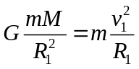（1），变轨后：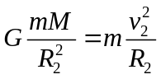（2），联立（1）（2）解得：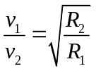，故选B.
8.（2012·广东理综·T21）如图所示,飞船从轨道1变轨至轨道2.若飞船在两轨道上都做匀速圆周运动,不考虑质量变化,相对于在轨道1上,飞船在轨道2上的
( )
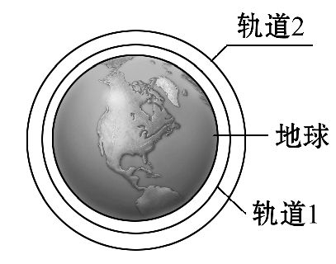
A.动能大 B.向心加速度大
C.运行周期长 D.角速度小
【解题指南】通过利用万有引力提供向心力及向心力的不同表达形式去求解.
【解析】选C、D.由万有引力定律及向心力公式得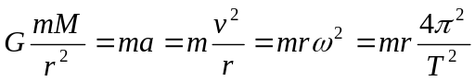，由题知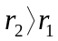，由此可知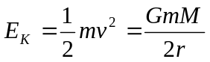，则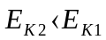，A错.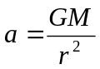，则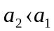，B错.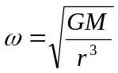，则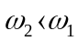，D对.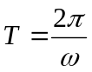，则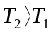，C对.
9.（2012·福建理综·T16）一卫星绕某一行星表面附近做匀速圆周运动,其线速度大小为v.假设宇航员在该行星表面上用弹簧测力计测量一质量为m的物体重力,物体静止时,弹簧测力计的示数为N.已知引力常量为G,则这颗行星的质量为
( )
A.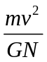 B. 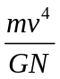
C. 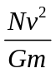 D. 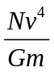
【解题指南】解答本题时应明确以下两点:
(1)行星表面附近做匀速圆周运动物体轨道半径约等于行星半径.
(2)万有引力约等于重力,其提供向心力.
【解析】选B.由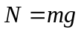，得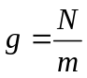，据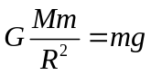和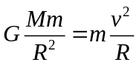得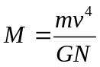,故选B.
二、填空题
（2012·海南单科·T11）地球同步卫星到地心的距离r可用质量M、地球自转周期T与引力常量G表示为r=____________.
【解题指南】地球对卫星的万有引力提供卫星做匀速圆周运动的向心力。
【解析】设同步卫星的质量为m，由万有引力等于卫星需要的向心力，有：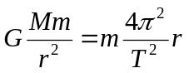，解得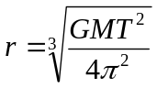
【答案】